Рекомендуемые диаграммы в Excel
Одна из новых возможностей Excel 2013 называется рекомендуемые диаграммы. Выделите ваши данные и выполните команду Вставка –> Диаграммы –> Рекомендуемые диаграммы. Excel отобразит вкладку Рекомендуемые диаграммы диалогового окна Вставка диаграммы (рис. 1). В этом окне можно предварительно просмотреть графическое представление данных, выбрав нужный вид диаграммы.
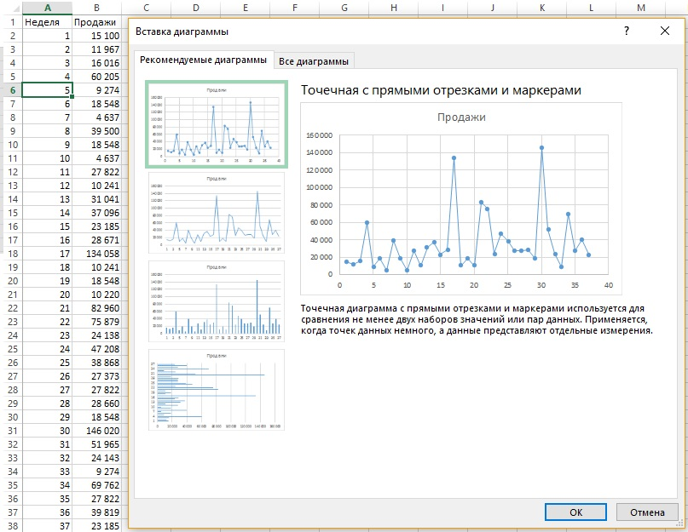
Рис. 1. Вкладка Рекомендуемые диаграммы позволяет отображать данные в виде нескольких доступных типов диаграмм
Как это работает? Вот что написано в справке Excel: «Хотите, мы посоветуем вам подходящую диаграмму для представления ваших данных? Выделите данные на рабочем листе и нажмите эту кнопку, чтобы получить специально подобранный комплект диаграмм, которые, на наш взгляд, лучше всего отразят ваши данные».
Не верьте этому. При предложении вариантов Excel использует самые простые алгоритмы — не думайте, что здесь задействован сложный искусственный интеллект. Иными словами, среди рекомендованных диаграмм вам может никогда не попасться такая, о которой вы могли бы сказать: «И как я не догадался?» Среди рекомендуемых чаще всего встречаются самые простые типы диаграмм — гистограммы, линейные диаграммы, диаграммы с областями, а также столбчатые, круговые и точечные.
По-видимому, рекомендации не учитывают, с какими разнообразными данными приходится работать. Например, если вы выберете ряд данных, значения которого резко отличаются в масштабе, то подойдет комбинированная диаграмма. Однако я никогда не видел, чтобы Excel порекомендовал комбинированную диаграмму. Вместо этого программа предложит гистограмму или линейную диаграмму, на которой один из рядов значений будет расположен настолько близко к той или иной оси, что эти значения будет сложно разглядеть.
Даже если данные подходят (и аннотированы) для построения биржевой диаграммы, программа никогда не предложит такой вариант, а даст какие-нибудь совершенно неподходящие рекомендации.
Однако рекомендуемые диаграммы не назовешь бесполезными. Например, если в ряду данных насчитывается более восьми категорий значений, Excel не порекомендует круговую диаграмму, и это правильно, поскольку круговые диаграммы часто теряют наглядность при таком разнообразии данных. Кроме того, Excel никогда не предлагает объемные диаграммы. Действительно, они почти всегда оказываются не лучшим выбором.
Рекомендуемые диаграммы в Excel, безусловно, хороши, но их актуальная реализация оставляет желать лучшего. Основная проблема заключается в том, что эта функция ориентирована на неопытных пользователей и многие новички искренне считают, что рекомендованная диаграмма — действительно наилучший вариант.
Резюме: не полагайтесь на рекомендации Excel при выборе диаграмм, кроме случаев, когда приходится работать с самыми простыми множествами данных. Лучше потратить немного времени и самостоятельно ознакомиться со всеми доступными типами диаграмм. Добивайтесь простоты и ясности, и вам не придется следовать вредным советам, которые дает программа.
Рекомендую:
Джин Желязны. Говори на языке диаграмм
Нейтан Яу. Искусство визуализации в бизнесе
Принцип Эдварда Тафти минимизации количества элементов диаграммы

По материалам книги Джон Уокенбах. Excel 2013. Трюки и советы. – СПб.: Питер, 2014. – С. 243, 244.

